彰化縣立國民中學110學年度 第二學期自然科九年級補考試題
考試範圍：第六冊 九年____班____號 姓名：______________

※請將答案填寫在答案欄中，否則不予計分※
- 選擇題(每題5分，共100分)
- 電暖器變熱應屬於何種效應？(A)電流的磁效應 (B)電流的熱效應 (C)電流的化學效應 (D)靜電效應。
- 關於家庭用電安全的敘述，下列何者為非？(A)有接地線的電器，必須確實接地 (B)電線插頭若損壞，只要無觸電之虞即不需更換 (C)電線不可靠近水或會發熱的裝置 (D)身體潮溼時不可觸摸電器。
- 電池是一種怎樣的裝置？(A)把電能轉變成化學能的裝置 (B)把化學能轉變為電能的裝置 (C)轉變電能為熱能的裝置 (D)轉變熱能為電能的裝置。
- 圖(一)為鋅銅電池的實驗裝置，若將鹽橋移開，則檢流計的讀數有何改變？(A)逐漸變大 (B)逐漸變小 (C)保持不變 (D)讀數為零。
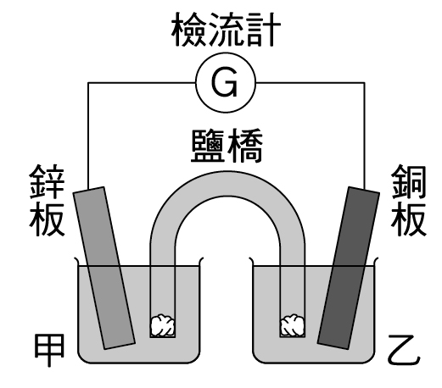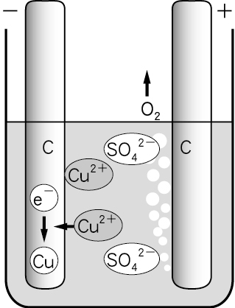
圖(一) 圖(二)
- 圖(二)為電解過程中電解液的離子狀態示意圖，請問此圖當中的電解液為下列何者？(A)純水 (B)氧化銅溶液 (C)硫酸溶液 (D)硫酸銅溶液。
- 如果兩磁鐵的距離增加，則兩磁鐵互相吸引或排斥的力量會如何變化？(A)減少 (B)增加 (C)不變 (D)先增加後減少。
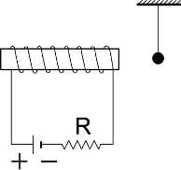
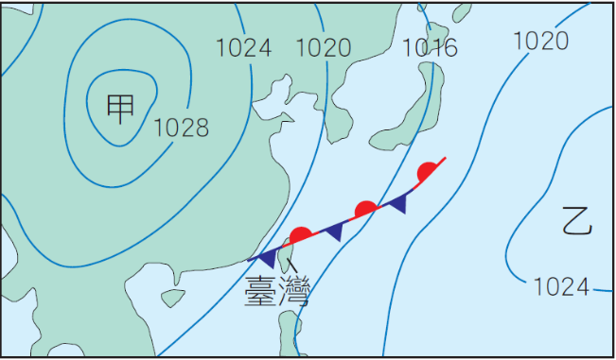
- 如附圖所示，將漆包線繞在鐵棒上，再連接電源與電阻R，形成一個電磁鐵。在電磁鐵的右邊吊一個單擺，單擺的擺錘使用下列哪個材料時，可以被電磁鐵吸引？ (A)鐵球 (B)玻璃球 (C)塑膠球 (D)銅球。
- 日常生活中，下列何者是利用馬達為動力的電器？(A)電鍋 (B)電燈 (C)洗衣機 (D)烤箱。
- 置於磁場中且垂直於磁場方向的載流導線會受磁力的作用。下列何者可正確表示磁場、電流及受力方向的關係？
(A)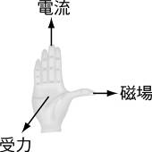 (B)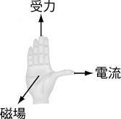
(C)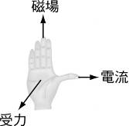 (D)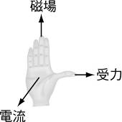
- 小書想要在路邊擺個攤子幫人家算命，試問下列什麼裝置可以使招牌亮起來？(A)穩壓器 (B)馬達 (C)發電機 (D)變壓器。
- 下列哪一顆岩石是火成岩變質而成的變質岩？(A)片岩 (B)板岩 (C)大理岩 (D)花崗片麻岩。
- 通常成半圓形的U型谷是哪一種地質營力侵蝕而成的？(A)風 (B)海浪 (C)流水 (D)冰川。
- 下列何處為聚合性板塊交界帶附近的地形？(A)中洋脊 (B)裂谷 (C)海溝 (D)冰島。
- 地球內部熱對流上升處，在地表通常呈現哪一種地形？(A)海溝 (B)褶皺山脈 (C)火山島弧 (D)中洋脊。
- 夏至時在台灣地區的日出方位應該是？(A)東偏北 (B)正東方 (C)東偏南 (D)南方。
- 在傍晚六點時看到天頂有半圓型月亮高掛。請問當天是農曆哪天？(A)初三 (B)初七 (C)十五 (D)二十三。
- 圖(三)為中緯度地區大氣的垂直分層示意圖關於甲、乙、丙和丁層的名稱，下列何者正確？(A)甲：對流層、乙：中氣層 (B)甲：對流層、丙：中氣層 (C)乙：臭氧層、丁：增溫層 (D)丙：平氣層、丁：對流層。
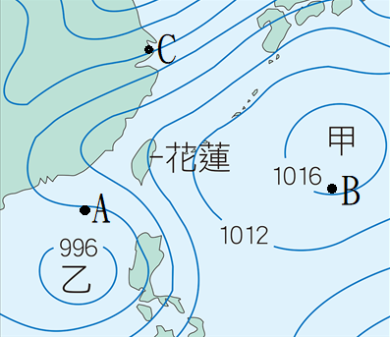
圖(三) 圖(四)
- 附圖(四)為某日東亞的地面天氣圖，請問甲乙二地的天氣何者正確？(A)甲晴朗，乙陰雨 (B)甲陰雨，乙晴朗 (C)甲乙皆晴朗 (D)甲乙皆陰雨。
- 附圖(五)為某日地面天氣簡圖，圖中甲、乙為兩個氣壓系統。依據此圖判斷，下列敘述何者錯誤？(A)此時臺灣北部天氣陰雨 (B)此時影響臺灣天氣的鋒面為滯留鋒 (C)依等壓線分布判斷，甲、乙皆為高氣壓 (D)當乙增強時將發展成為颱風。
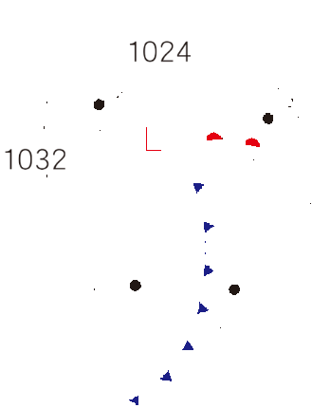
圖(五) 圖(六)
- 圖(六)為一地面天氣圖，氣壓最低及溫度最高的應是何者？(A)丁、乙 (B)丁、甲 (C)甲、乙 (D)丙、乙。
※答案欄※
1 | 2 | 3 | 4 | 5 | 6 | 7 | 8 | 9 | 10
11 | 12 | 13 | 14 | 15 | 16 | 17 | 18 | 19 | 20

彰化縣立國民中學110學年度第二學期自然科九年級補考答案

1~5 BBBDD
6~10 AACCC
11~15 DDCDA
16~20 BBADA

